第3次上机(x86)
班级 | 学号 | 姓名

1、 子程序设计
（1）反汇编的截图
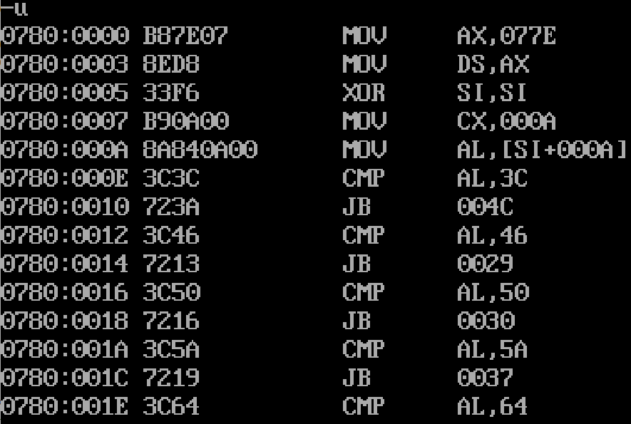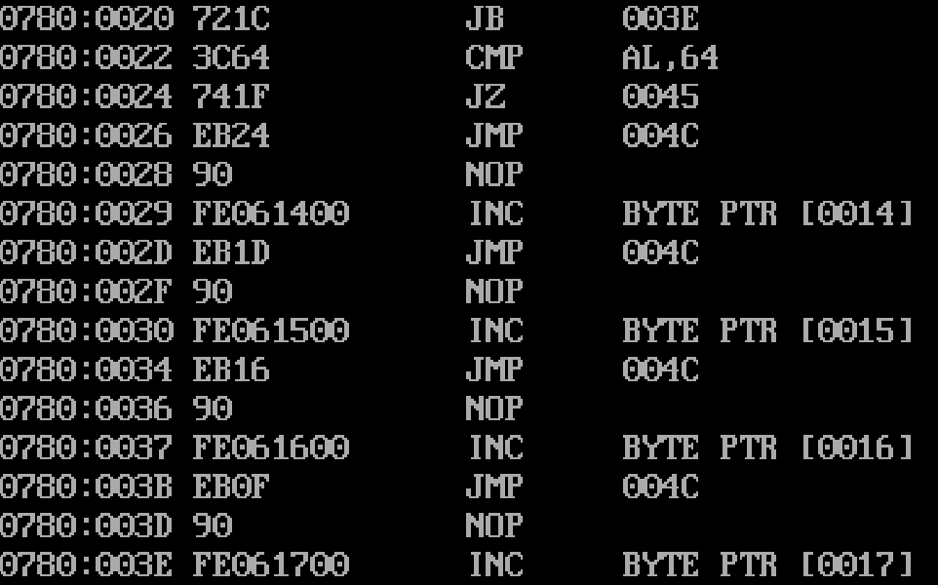
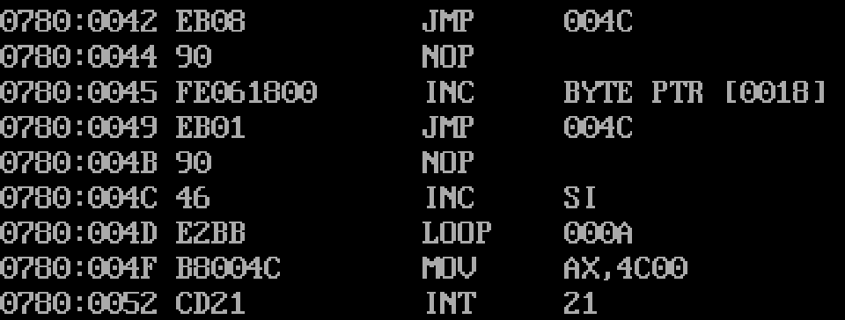
（2）在进行计算前，显示ID、array以及S6——S10的内存值的截图（多显示、少显示均扣分）
（3）执行完计算后，显示ID、array以及S6——S10的内存值的截图（多显示、少显示均扣分）
（4）源代码
; empty asm file

title I love asm

data segment
ID db '2236114968'
array db 76, 69, 84, 90, 73, 88, 99, 63, 100, 80
S6 db 0 ; 60~69
S7 db 0 ; 70~79
S8 db 0 ; 80~89
S9 db 0 ; 90~99
S10 db 0 ; 100分
data ends

code segment
assume cs:code, ds:data
main proc
; assign the data segment base address to DS
mov ax, data
mov ds, ax

; TODO ...
; | add your code between arrows |
; v ---------------------------- v
xor si, si
mov cx, 10
startloop:
mov al, [array + si]
cmp al, 60
jb next
cmp al, 70
jb add_S6
cmp al, 80
jb add_S7
cmp al, 90
jb add_S8
cmp al, 100
jb add_S9
cmp al, 100
je add_S10
jmp next
add_S6:
inc S6
jmp next
add_S7:
inc S7
jmp next
add_S8:
inc S8
jmp next
add_S9:
inc S9
jmp next
add_S10:
inc S10
jmp next
next:
inc si
loop startloop
; ^ ---------------------------- ^
; | The END |

; method 2: return to dos
mov ax, 4c00h
int 21h
main endp
code ends
end main

2、 高级汇编语言技术
（1）场景1的.lst文件的截图
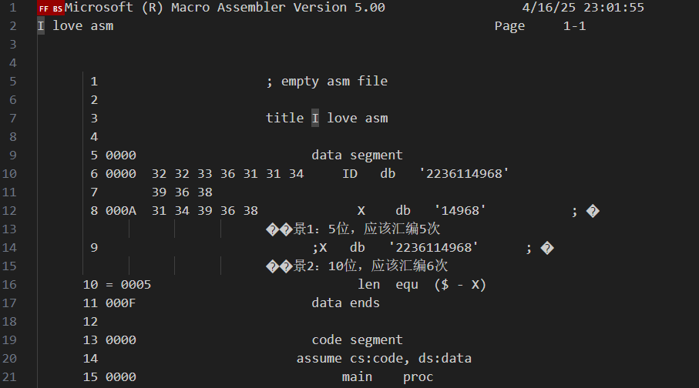
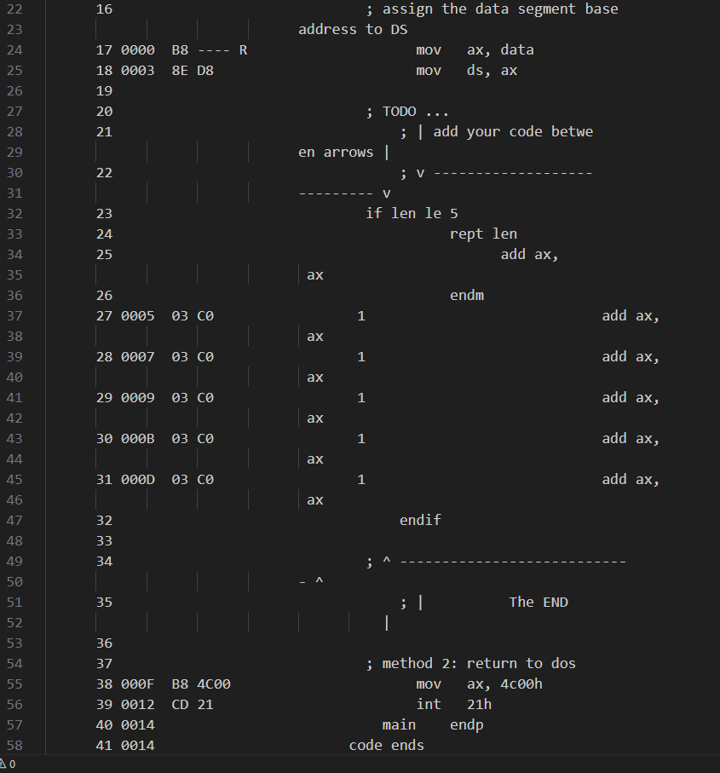
（2）场景1的反汇编的截图
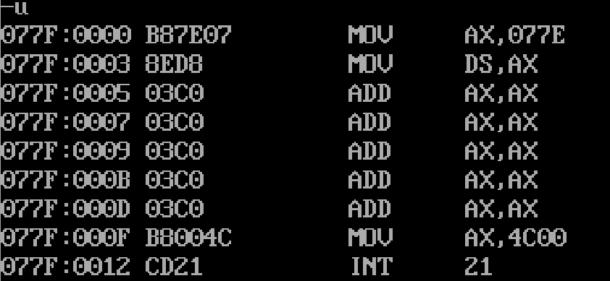
（3）场景1的显示X的内存值的截图（多显示、少显示均扣分）
（4）场景2的.lst文件的截图
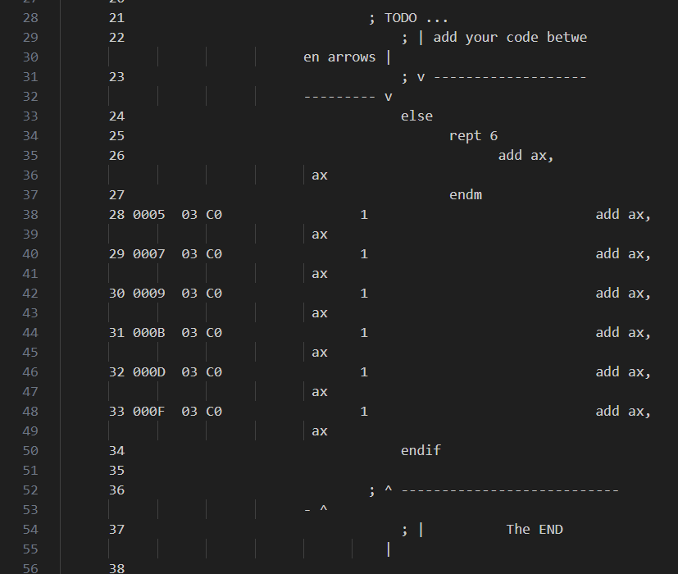

（5）场景2的反汇编的截图
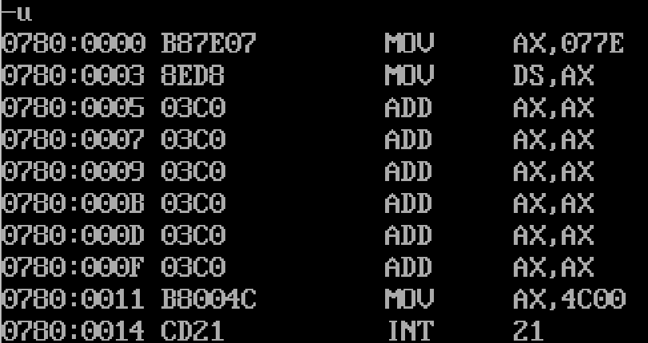（6）场景2的显示X的内存值的截图（多显示、少显示均扣分）
（7）源代码
; empty asm file

title I love asm

data segment
ID db '2236114968'
;X db '14968' ; 场景1：5位，应该汇编5次
X db '2236114968' ; 场景2：10位，应该汇编6次
len equ ($ - X)
data ends

code segment
assume cs:code, ds:data
main proc
; assign the data segment base address to DS
mov ax, data
mov ds, ax

; TODO ...
; | add your code between arrows |
; v ---------------------------- v
if len le 5
rept len
add ax, ax
endm
else
rept 6
add ax, ax
endm
endif

; ^ ---------------------------- ^
; | The END |

; method 2: return to dos
mov ax, 4c00h
int 21h
main endp
code ends
end main

